Тема: Таблица умножения и деления на 5.

Цели урока:

- составить и выучить таблицу умножения;
- тренировать способность к решению задач на увеличение и уменьшение «на» и «в»;
- развить речь, внимание, память, логическое мышление, математические способности.
Ход урока.
I. Организационный момент.
Итак, друзья, внимание –
Вновь прозвенел звонок.
Садитесь поудобнее –
Начнем сейчас урок.
II. Актуализация знаний.
1. Игра «Внимание».
2. На доске пословица:
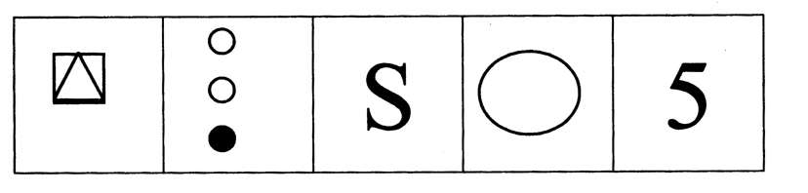

«Каждый день жизни прибавляет частичку ... .» (мудрости)
- Прочтите пословицу.
- Последнее слово зашифровано. Выполните вычисления, заполните таблицу.
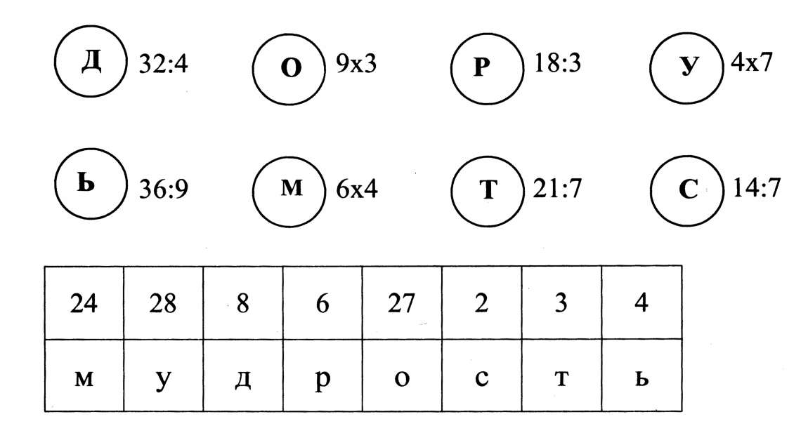
- Что позволило быстро и легко справиться с заданием?
- Ребята, как вы понимаете пословицу «Каждый день жизни прибавляет частичку мудрости»?

(Мы каждый день узнаем что-то новое. Наши знания - это наше богатство, которое мы складываем в сундучок, а когда нужно - достаем и используем).

3. Решение задач на увеличение и уменьшение, «на» и «в».

- Решаем задачи с опорой на таблицы.
На доске:
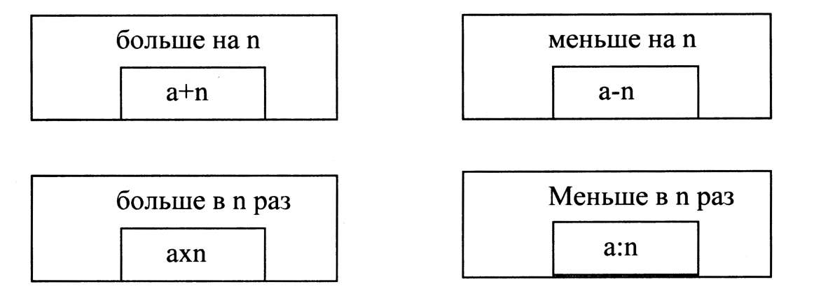
- Вспомним, что значит больше на п, и т.д.
- Составьте выражения к задачам и найдите их значения:
  - Карлсон на завтрак съел 4 плюшки, а пирожных - в 2 раза больше. Сколько пирожных съел Карлсон за завтраком? 4 · 2=8(п.)

  - Чтобы спрятаться от неряхи брюки пробежали 18 м, а рубашка на 9 м меньше. Сколько метров пробежала рубашка, убегая от неряхи? 18 - 9=9(м)

  - В ящике с апельсинами сидел Чебурашка. Апельсины весили 12кг, а Чебурашка - в 2 раза меньше. Сколько кг весил Чебурашка? 12:2=6(кг)

  - Дядя Фёдор поймал 13 рыб, а Шарик - на 6 рыб меньше. Сколько рыб поймал Шарик? 13-6=7(р.)

- Расположите полученные результаты в порядке возрастания
6 7 8 9
III. Постановка цели урока.

- Получите второй ряд чисел умножением каждого числа на 5.

- Почему данное задание вызвало трудности?

- Какую учебную задачу поставим перед собой?

- Сегодня наша задача составить таблицу на 5 и потренироваться в её использовании.

IV.«Открытие» нового знания и первичное закрепление.

Работа по учебнику с. 23 №1

а) Почему первым в таблице умножения рассматривается случай 5 · 5? (предыдущие
случаи уже изучены)
- Замените произведение 5 · 5 суммой.
- Что значит 5 · 5? (по 5 взять 5 раз). Чему равно произведение?
- Что происходит со вторым множителем? (увеличивается на 5)
- Как изменится произведение с увеличением одного из множителей?
По «цепочке» заполняем 1 столбик.

б) Заполним таблицы по строкам. Проговариваем в громкой речи:
5 · 5=25 - если произведение разделить на один из множителей, то получим второй множитель;
5 · 6 =30, 6 · 5=30 - от перестановки множителей произведение не меняется, 30:5=6,
30:6=5;

5 · 7=35 - аналогично.
в) 5 · 8; 5 · 9 - работа в парах.

V.Физминутка. Ритмичный счет 5.

VI.Самостоятельная работа с самопроверкой в классе.

с.23 № 2

- Какие частные случаи умножения и деления должны вспомнить при 1 ст. выполнении 1 ст.?
Самостоятельное решение. Проверка по эталону.
- Что должны выполнить, вычисляя выражения, в которых есть действия 2 ст. «+» и «-», «·» и «:». (2 выражения)
- Проставили порядок действий и выполнили вычисления с промежуточными ответами.
- Что должны помнить, вычисляя выражения со скобками? 3 ст.
(на закрытых досках)

VII. Закрепление.

1.Среди чисел, записанных ниже, найди кратные 5 и обведи их в кружок.
Остальные числа зачеркни.

54 40 18 36 63 15 21 30 49 5 56
Б У Я К О Р Т А З В Ы

27 35 20 14 48 10 12 8 45 81 25
Ж Н Е П С Н Д Ч И М Е

2. Решение уравнений.
- Как найти неизвестный множитель, делимое, делитель?
Работа в парах сменного состава.
Оценки! x · 3 = 5
2 · x = 10
45 : x = 9
x : 1 = 5
VIII. Итог.
- Проанализируйте свою работу на уроке.
- Какие учебные задачи ставили перед собой?

ТЕСТ « Закончи предложения»
1. Мне было интересно . . .
2. Я научился . . .
3. Я смогу научить . . .
4. Мне было трудно . . .
5. Мне еще нужно . . .

- Можно ли утверждать, что ваши знания по данной теме прочны?
- Над чем нужно поработать дома?
Д/з выучить таблицу на 5; с.23 №2 (2ст., 3 ст.), №7.

